
信师大2025-2026学年第二学期专业实训

详细设计报告
班级： | XXX班
组别： | 1组
项目名称： | 饮食分享平台
撰写人： | 张三
组员： | 李四、王五
版本： | V1.0
2026年7月

目录
1. 引言 1
1.1 编写目的 1
1.2 设计范围 1
1.3 设计原则 1
2. 系统总体架构 1
2.1 逻辑架构设计 2
2.2 物理部署架构 3
3. 数据库详细设计 3
3.1 E-R图 4
3.2 详细表结构定义 5
3.2.1 用户表 (t_user) 5
3.2.2 菜品表 (t_dish) 5
3.2.3 订单主表 (t_order) 6
3.2.4 订单明细表 (t_order_item) 7
3.2.5 其他表 7
4. 类与对象设计 8
4.1 实体类设计 8
4.1.1 User（用户实体） 8
4.1.2 Dish（菜品实体） 8
4.1.3 Order（订单实体） 9
4.1.4 CartItem（购物车项） 10
4.2 DAO层设计 11
4.2.1 BaseDao（DAO基类） 11
4.2.2 UserDao 12
4.3 Servlet控制器设计 14
4.3.1 LoginServlet 14
4.3.2 OrderServlet 15
5. 核心功能模块设计 19
5.1 用户认证与会话管理 19
5.2 购物车模块 20
5.3 订单交易模块 21
5.4 代点功能模块 21
5.5 关键业务序列图 23
6. 接口设计 24
6.1 用户相关接口 24
6.2 菜品相关接口 24
6.3 购物车接口 25
6.4 订单接口 25
6.5 支付接口 26
7. 安全性设计 26
7.1 防SQL注入 26
7.2 密码加密 26
7.3 越权访问控制 27
8. 附录 27
8.1 开发工具类 28
8.2 项目目录结构 28
8.3 技术栈总结 29

1. 引言

1.1 编写目的
本详细设计报告是”幸福食堂点餐系统”从需求分析迈向具体软件实现的桥梁性文档。在需求分析报告详细界定了系统功能的”What”（做什么）之后，本文档将重点回答”How”（怎么做）的问题。通过详尽的技术阐述，将业务需求转化为可落地的软件架构、数据模型、模块逻辑及接口规范。

1.2 设计范围
本报告覆盖系统的全生命周期技术实现细节，包括：-系统的逻辑与物理架构设计-数据库的E-R模型与物理表结构设计-核心业务模块的类与方法设计-关键业务流程的序列交互设计-系统接口的输入输出规范-安全性、性能优化等非功能特性的技术实现方案

1.3 设计原则
高内聚低耦合：将系统拆分为职责单一的层级与模块，确保业务逻辑变更时影响范围最小化。
标准化与原生性：采用Servlet/JSP/JDBC等Java EE原生标准技术，让学员透彻理解Web容器的底层运行机制。
健壮性与安全性：在设计层面内置防SQL注入、事务一致性保障及会话安全机制。

2. 系统总体架构

2.1 逻辑架构设计
本系统采用经典的 MVC (Model-View-Controller) 分层架构模式：
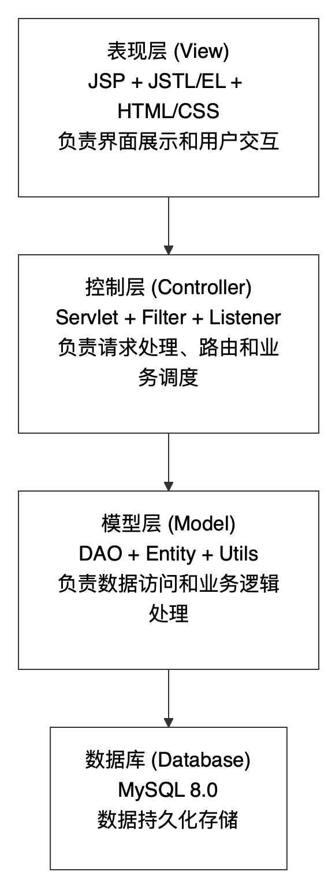
表现层：由JSP页面构成，使用JSTL和EL表达式替代Java代码，实现页面逻辑与展示内容的解耦。
控制层：由Servlet组件和Filter过滤器组成，负责接收HTTP请求、解析参数、调用业务逻辑，并决定转发或重定向。
模型层：包含Entity实体类和DAO数据访问对象，封装所有与数据库交互的底层细节。

2.2 物理部署架构
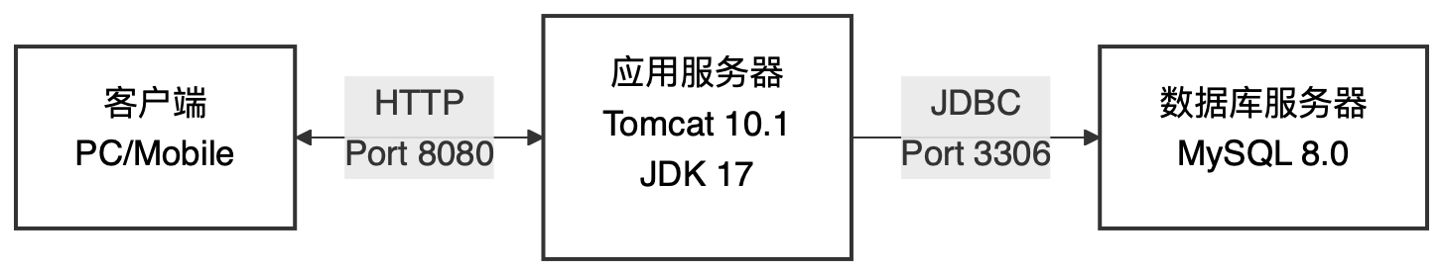
运行环境：
- JDK:OpenJDK 17 LTS
- Web容器:Apache Tomcat 10.1
- 数据库:MySQL 8.0 Community Server
- 存储引擎:InnoDB（支持事务和行级锁）

3. 数据库详细设计

3.1 E-R图
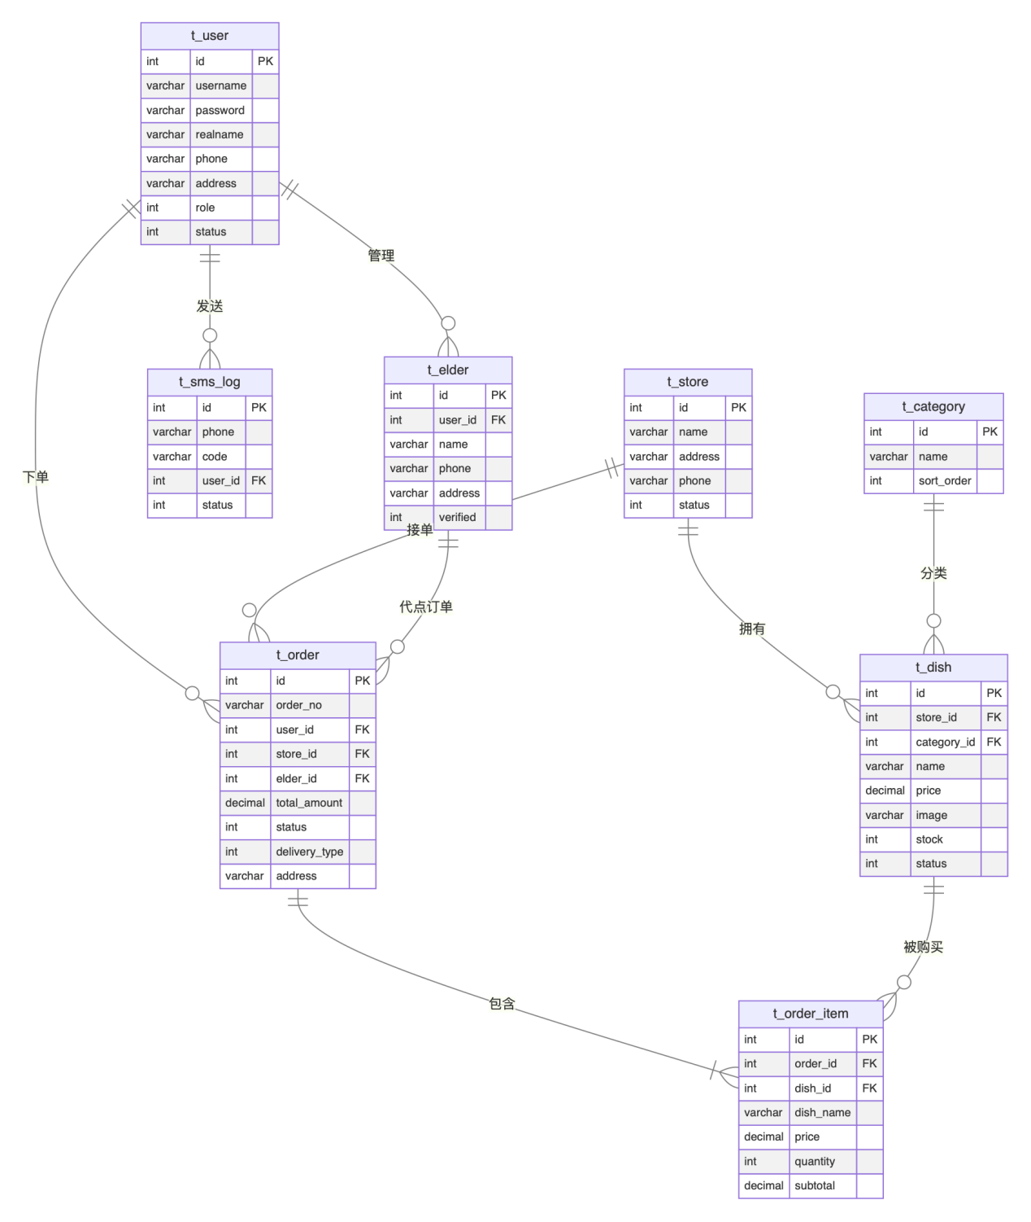

3.2 详细表结构定义

3.2.1 用户表 (t_user)
字段名 | 类型 | 长度 | 约束 | 默认值 | 说明
id | INT | 11 | PK, AI | - | 用户ID，主键自增
username | VARCHAR | 50 | UK, NN | - | 登录账号，全系统唯一
password | VARCHAR | 100 | NN | - | MD5加密后的密码
realname | VARCHAR | 50 | NN | - | 真实姓名
phone | VARCHAR | 20 | - | - | 联系电话
address | VARCHAR | 200 | - | - | 默认配送地址
role | TINYINT | 4 | NN | 0 | 角色：0-普通用户，1-管理员
status | TINYINT | 4 | NN | 1 | 状态：0-禁用，1-启用
create_time | TIMESTAMP | - | - | NOW() | 注册时间
设计说明：role字段采用TINYINT，简化权限管理。密码字段长度100，支持MD5加密存储。

3.2.2 菜品表 (t_dish)
字段名 | 类型 | 长度 | 约束 | 默认值 | 说明
id | INT | 11 | PK, AI | - | 菜品ID
store_id | INT | 11 | FK, NN | - | 所属门店ID
category_id | INT | 11 | FK, NN | - | 所属分类ID
name | VARCHAR | 100 | NN | - | 菜品名称
price | DECIMAL | 10,2 | NN | - | 单价（精确到分）
image | VARCHAR | 200 | - | - | 图片相对路径
description | TEXT | - | - | - | 菜品描述
stock | INT | 11 | NN | 100 | 库存量
status | INT | 4 | NN | 1 | 状态：0-下架，1-上架
create_time | DATETIME | - | - | NOW() | 创建时间
设计说明：price使用DECIMAL避免浮点数精度丢失。stock字段用于下单扣减。

3.2.3 订单主表 (t_order)
字段名 | 类型 | 长度 | 约束 | 默认值 | 说明
id | INT | 11 | PK, AI | - | 订单ID
order_no | VARCHAR | 50 | UK, NN | - | 业务订单号
user_id | INT | 11 | FK, NN | - | 下单用户ID
store_id | INT | 11 | FK, NN | - | 门店ID
elder_id | INT | 11 | FK | NULL | 代点老人ID（可选）
total_amount | DECIMAL | 10,2 | NN | - | 订单总金额
status | INT | 4 | NN | 0 | 状态：0-待支付，1-已支付，2-已完成，4-已取消
delivery_type | INT | 4 | NN | 0 | 配送方式：0-自取，1-配送
address | VARCHAR | 200 | - | - | 配送地址快照
remark | VARCHAR | 500 | - | - | 订单备注
create_time | DATETIME | - | - | NOW() | 下单时间
设计说明：order_no使用业务订单号（时间戳+随机数）。address冗余存储，记录下单时的地址快照。

3.2.4 订单明细表 (t_order_item)
字段名 | 类型 | 长度 | 约束 | 默认值 | 说明
id | INT | 11 | PK, AI | - | 明细ID
order_id | INT | 11 | FK, NN | - | 关联订单ID
dish_id | INT | 11 | FK, NN | - | 菜品ID
dish_name | VARCHAR | 100 | NN | - | 菜品名称快照
price | DECIMAL | 10,2 | NN | - | 成交单价快照
quantity | INT | 11 | NN | - | 购买数量
subtotal | DECIMAL | 10,2 | NN | - | 小计金额
设计说明：冗余存储dish_name和price，防止菜品信息变更导致历史订单数据失真。

3.2.5 其他表
- 门店表 (t_store)：存储门店基本信息（名称、地址、电话、营业状态）
- 分类表 (t_category)：存储菜品分类（名称、排序序号）
- 老人信息表 (t_elder)：存储代点功能的老人信息（归属用户、姓名、手机、地址、验证状态）
- 短信日志表 (t_sms_log)：记录验证码发送和验证情况（手机号、验证码、状态、发送时间）

4. 类与对象设计

4.1 实体类设计

4.1.1 User（用户实体）
public class User {
private Integer id; // 用户ID
private String username; // 用户名
private String password; // 密码（加密）
private String realname; // 真实姓名
private String phone; // 手机号
private String address; // 地址
private Integer role; // 角色：0-用户，1-管理员
private Integer status; // 状态：0-禁用，1-启用
private Timestamp createTime; // 创建时间

// Getter/Setter方法
public boolean isAdmin() {
return role != null && role == 1;
}
}

4.1.2 Dish（菜品实体）
public class Dish {
private Integer id;
private Integer storeId;
private Integer categoryId;
private String name;
private BigDecimal price;
private String image;
private String description;
private Integer stock;
private Integer status;

public boolean hasStock() {
return stock != null && stock > 0;
}
}

4.1.3 Order（订单实体）
public class Order {
private Integer id;
private String orderNo;
private Integer userId;
private Integer storeId;
private Integer elderId; // 代点老人ID
private BigDecimal totalAmount;
private Integer status; // 0-待支付，1-已支付，2-已完成，4-已取消
private Integer deliveryType; // 0-自取，1-配送
private String address;
private String remark;
private Timestamp createTime;

public boolean isPending() {
return status == 0;
}

public boolean isPaid() {
return status == 1;
}
}

4.1.4 CartItem（购物车项）
public class CartItem {
private Dish dish; // 关联的菜品对象
private Integer quantity; // 数量
private BigDecimal subtotal; // 小计

public void increaseQuantity() {
this.quantity++;
calculateSubtotal();
}

public void calculateSubtotal() {
this.subtotal = dish.getPrice()
.multiply(new BigDecimal(quantity));
}
}

4.2 DAO层设计

4.2.1 BaseDao（DAO基类）
public abstract class BaseDao<T> {
// 获取数据库连接
protected Connection getConnection() throws SQLException {
return DBUtil.getConnection();
}

// 关闭资源
protected void closeResources(Connection conn,
PreparedStatement ps,
ResultSet rs) {
// 关闭逻辑
}

// 查询单个对象
protected T queryOne(String sql,
RowMapper<T> mapper,
Object... params) {
// 实现逻辑
}

// 查询列表
protected List<T> queryList(String sql,
RowMapper<T> mapper,
Object... params) {
// 实现逻辑
}

// 执行更新
protected int executeUpdate(String sql, Object... params) {
// 实现逻辑
}

// 事务控制
protected void beginTransaction(Connection conn)
throws SQLException {
conn.setAutoCommit(false);
}

protected void commit(Connection conn) throws SQLException {
conn.commit();
}

protected void rollback(Connection conn) {
try {
conn.rollback();
} catch (SQLException e) {
e.printStackTrace();
}
}
}

4.2.2 UserDao
public class UserDao extends BaseDao<User> {
// 根据用户名查询
public User findByUsername(String username) {
String sql = "SELECT * FROM t_user WHERE username = ?";
return queryOne(sql, this::mapUser, username);
}

// 插入用户
public int insert(User user) {
String sql = "INSERT INTO t_user (username, password, " +
"realname, phone, address) VALUES (?,?,?,?,?)";
return executeUpdate(sql, user.getUsername(),
user.getPassword(), user.getRealname(),
user.getPhone(), user.getAddress());
}

// 结果集映射
private User mapUser(ResultSet rs) throws SQLException {
User user = new User();
user.setId(rs.getInt("id"));
user.setUsername(rs.getString("username"));
user.setPassword(rs.getString("password"));
user.setRealname(rs.getString("realname"));
user.setPhone(rs.getString("phone"));
user.setAddress(rs.getString("address"));
user.setRole(rs.getInt("role"));
user.setStatus(rs.getInt("status"));
user.setCreateTime(rs.getTimestamp("create_time"));
return user;
}
}

4.3 Servlet控制器设计

4.3.1 LoginServlet
@WebServlet("/login")
public class LoginServlet extends HttpServlet {
private UserDao userDao = new UserDao();

@Override
protected void doPost(HttpServletRequest request,
HttpServletResponse response)
throws ServletException, IOException {
String username = request.getParameter("username");
String password = request.getParameter("password");

// MD5加密
String encryptedPwd = MD5Util.encrypt(password);

// 查询用户
User user = userDao.findByUsername(username);

if (user != null &&
encryptedPwd.equals(user.getPassword())) {
// 登录成功，创建Session
HttpSession session = request.getSession();
session.setAttribute("user", user);

// 根据角色跳转
if (user.isAdmin()) {
response.sendRedirect("admin-jsp/dashboard.jsp");
} else {
response.sendRedirect("index");
}
} else {
// 登录失败
request.setAttribute("error", "用户名或密码错误");
request.getRequestDispatcher("login.jsp")
.forward(request, response);
}
}
}

4.3.2 OrderServlet
@WebServlet("/api/order/create")
public class OrderServlet extends HttpServlet {
private OrderDao orderDao = new OrderDao();
private OrderItemDao itemDao = new OrderItemDao();
private DishDao dishDao = new DishDao();

@Override
protected void doPost(HttpServletRequest request,
HttpServletResponse response)
throws ServletException, IOException {
HttpSession session = request.getSession();
User user = (User) session.getAttribute("user");

// 获取购物车
Map<Integer, CartItem> cart =
(Map) session.getAttribute("cart");

if (cart == null || cart.isEmpty()) {
response.sendRedirect("order/cart.jsp");
return;
}

// 获取参数
int deliveryType = Integer.parseInt(
request.getParameter("deliveryType"));
String address = request.getParameter("address");
String remark = request.getParameter("remark");

Connection conn = null;
try {
conn = DBUtil.getConnection();
conn.setAutoCommit(false); // 开启事务

// 1. 创建订单
Order order = new Order();
order.setOrderNo(generateOrderNo());
order.setUserId(user.getId());
order.setStoreId(getStoreIdFromCart(cart));
order.setTotalAmount(calculateTotal(cart));
order.setDeliveryType(deliveryType);
order.setAddress(address);
order.setRemark(remark);

int orderId = orderDao.insert(conn, order);

// 2. 插入订单明细并扣减库存
for (CartItem item : cart.values()) {
OrderItem orderItem = new OrderItem();
orderItem.setOrderId(orderId);
orderItem.setDishId(item.getDish().getId());
orderItem.setDishName(item.getDish().getName());
orderItem.setPrice(item.getDish().getPrice());
orderItem.setQuantity(item.getQuantity());
orderItem.setSubtotal(item.getSubtotal());

itemDao.insert(conn, orderItem);

// 扣减库存
int updated = dishDao.updateStock(conn,
item.getDish().getId(),
-item.getQuantity());

if (updated == 0) {
throw new Exception("库存不足");
}
}

conn.commit(); // 提交事务

// 清空购物车
session.removeAttribute("cart");

response.sendRedirect("order/history");

} catch (Exception e) {
if (conn != null) {
conn.rollback(); // 回滚事务
}
e.printStackTrace();
request.setAttribute("error", "下单失败：" + e.getMessage());
request.getRequestDispatcher("order/cart.jsp")
.forward(request, response);
}
}

// 生成订单号
private String generateOrderNo() {
SimpleDateFormat sdf =
new SimpleDateFormat("yyyyMMddHHmmss");
String timestamp = sdf.format(new Date());
int random = (int)(Math.random() * 10000);
return timestamp + String.format("%04d", random);
}
}

5. 核心功能模块设计

5.1 用户认证与会话管理
登录流程：
- 用户提交用户名和密码
- 后端MD5加密密码并查询数据库
- 验证通过后创建HttpSession
- 将User对象存入Session
- 根据角色跳转（管理员→后台，用户→首页）
登录拦截：
@WebFilter(urlPatterns = {"/api/*", "/order/*", "/admin-jsp/*"})
public class LoginFilter implements Filter {
@Override
public void doFilter(ServletRequest request,
ServletResponse response,
FilterChain chain)
throws IOException, ServletException {
HttpServletRequest req = (HttpServletRequest) request;
HttpSession session = req.getSession();
User user = (User) session.getAttribute("user");

if (user == null) {
// 未登录，重定向到登录页
HttpServletResponse resp =
(HttpServletResponse) response;
resp.sendRedirect(req.getContextPath() + "/login");
} else {
chain.doFilter(request, response);
}
}
}

5.2 购物车模块
数据结构：
// Session中存储
Map<Integer, CartItem> cart = new HashMap<>();
添加商品逻辑：
public void addToCart(HttpSession session, Dish dish) {
Map<Integer, CartItem> cart =
(Map) session.getAttribute("cart");

if (cart == null) {
cart = new HashMap<>();
session.setAttribute("cart", cart);
}

Integer dishId = dish.getId();
if (cart.containsKey(dishId)) {
// 已存在，数量+1
CartItem item = cart.get(dishId);
item.increaseQuantity();
} else {
// 新商品，创建CartItem
CartItem item = new CartItem();
item.setDish(dish);
item.setQuantity(1);
item.calculateSubtotal();
cart.put(dishId, item);
}
}

5.3 订单交易模块
订单状态流转图：
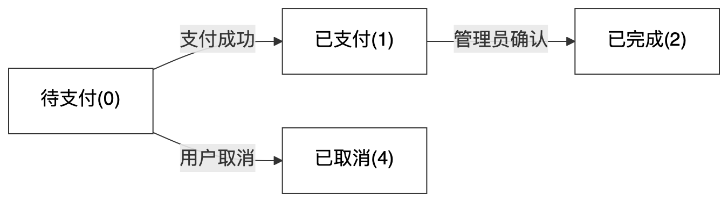事务控制：
- 订单创建、明细插入、库存扣减必须在同一事务中-
- 任何步骤失败都要rollback
- 使用Connection级别的事务控制

5.4 代点功能模块
验证码服务：
public class SmsService {
private SmsLogDao smsLogDao = new SmsLogDao();

// 发送验证码
public String sendVerifyCode(String phone, Integer userId) {
// 生成6位随机验证码
String code = String.format("%06d",
(int)(Math.random() * 1000000));

// 保存日志
SmsLog log = new SmsLog();
log.setPhone(phone);
log.setCode(code);
log.setType("ELDER_VERIFY");
log.setUserId(userId);
smsLogDao.insert(log);

// 模拟发送（实际输出到控制台）
System.out.println("验证码：" + code);

return code;
}

// 验证验证码
public boolean verifyCode(String phone, String code) {
SmsLog log = smsLogDao.findLatestByPhone(
phone, "ELDER_VERIFY");

if (log == null) return false;

// 检查是否过期（5分钟）
long diff = System.currentTimeMillis() -
log.getCreateTime().getTime();
if (diff > 5 * 60 * 1000) return false;

// 验证验证码
return code.equals(log.getCode());
}
}
代点模式切换：
// 切换到代点模式
session.setAttribute("proxyElder", elder);
session.removeAttribute("cart"); // 清空购物车

// 退出代点模式
session.removeAttribute("proxyElder");

5.5 关键业务序列图
用户下单流程
- 用户点击"去结算"
- 浏览器POST请求到OrderServlet
- Servlet获取Session中的用户和购物车
- 开启数据库事务
- OrderDao插入订单记录
- 循环处理购物车商品：
  - 插入订单明细
  - DishDao扣减库存
- 提交事务
- 清空购物车
- 跳转到订单历史页

模拟支付流程
- 用户点击"支付"按钮
- 浏览器确认对话框
- POST请求到PaymentServlet
- 校验用户登录状态
- 查询订单归属
- 验证订单状态为待支付
- 更新订单状态为已支付
- 跳转到订单详情页
- 显示"支付成功"提示

6. 接口设计

6.1 用户相关接口
接口 | 方法 | URL | 参数 | 响应
用户登录 | POST | /login | username, password | 重定向到首页/后台
用户注册 | POST | /register | username, password, realname, phone, address | 重定向到登录页
用户退出 | GET | /logout | - | 重定向到首页

6.2 菜品相关接口
接口 | 方法 | URL | 参数 | 响应
首页数据 | GET | /index | - | 转发到index.jsp
菜品列表 | GET | /dish/list | storeId, categoryId | 转发到list.jsp

6.3 购物车接口
接口 | 方法 | URL | 参数 | 响应
加入购物车 | POST | /api/cart/add | dishId, returnUrl | 重定向到来源页
更新数量 | POST | /api/cart/update | dishId, quantity | 重定向到购物车页
删除商品 | POST | /api/cart/remove | dishId | 重定向到购物车页
清空购物车 | POST | /api/cart/clear | - | 重定向到购物车页

6.4 订单接口
接口 | 方法 | URL | 参数 | 响应
创建订单 | POST | /api/order/create | deliveryType, address, remark | 重定向到订单历史
订单列表 | GET | /order/history | - | 转发到history.jsp
订单详情 | GET | /order/detail | id | 转发到detail.jsp
取消订单 | POST | /api/order/cancel | orderId | 重定向到订单列表

6.5 支付接口
接口 | 方法 | URL | 参数 | 响应
模拟支付 | POST | /payment/pay | orderId | 重定向到订单详情

7. 安全性设计

7.1 防SQL注入
强制使用PreparedStatement：
// 错误示例（易受SQL注入攻击）
String sql = "SELECT * FROM t_user WHERE username = '"
+ username + "'";

// 正确示例（使用参数化查询）
String sql = "SELECT * FROM t_user WHERE username = ?";
PreparedStatement ps = conn.prepareStatement(sql);
ps.setString(1, username);

7.2 密码加密
public class MD5Util {
public static String encrypt(String password) {
try {
MessageDigest md = MessageDigest.getInstance("MD5");
byte[] bytes = md.digest(password.getBytes());
StringBuilder sb = new StringBuilder();
for (byte b : bytes) {
sb.append(String.format("%02x", b));
}
return sb.toString();
} catch (NoSuchAlgorithmException e) {
throw new RuntimeException(e);
}
}
}

7.3 越权访问控制
// 查看订单详情时校验归属
Order order = orderDao.findById(orderId);
User currentUser = (User) session.getAttribute("user");

if (!order.getUserId().equals(currentUser.getId())) {
// 不是自己的订单，拒绝访问
response.sendRedirect("order/history");
return;
}
7.4 Session安全
<!-- web.xml配置Session超时 -->
<session-config>
<session-timeout>30</session-timeout> <!-- 30分钟 -->
</session-config>

8. 附录

8.1 开发工具类
DBUtil（数据库工具类）
public class DBUtil {
private static final String URL =
"jdbc:mysql://localhost:3306/happy_canteen?" +
"useUnicode=true&characterEncoding=utf8&" +
"serverTimezone=Asia/Shanghai";
private static final String USERNAME = "root";
private static final String PASSWORD = "your_password";

public static Connection getConnection()
throws SQLException {
return DriverManager.getConnection(
URL, USERNAME, PASSWORD);
}
}

8.2 项目目录结构

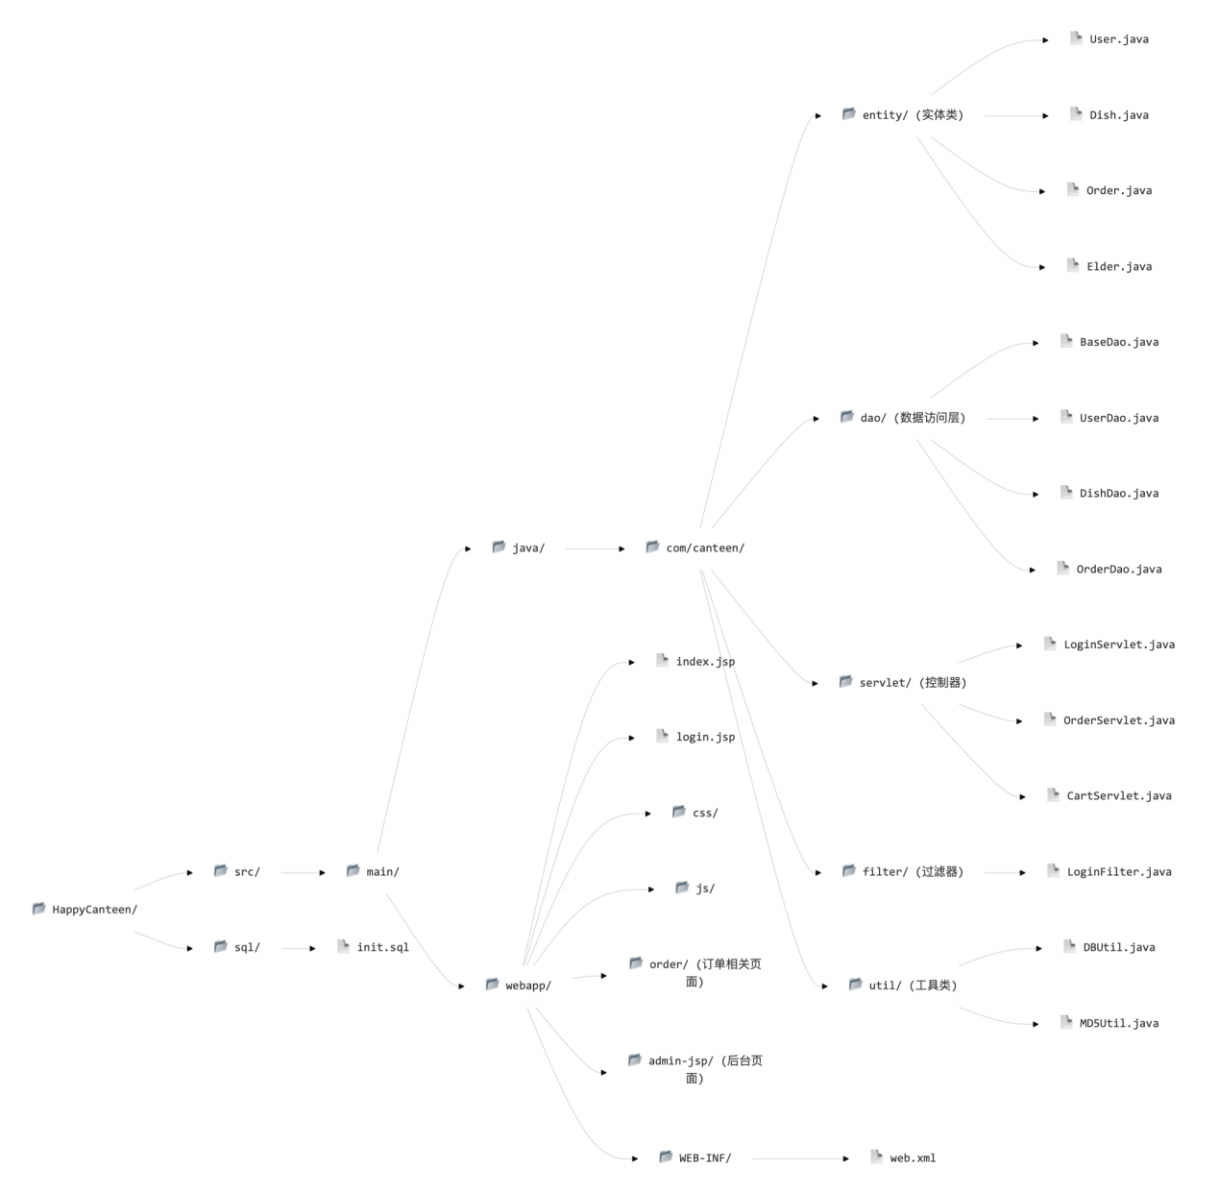8.3 技术栈总结
类别 | 技术 | 版本 | 用途
JDK | OpenJDK | 17 | Java运行环境
Web容器 | Tomcat | 10.1 | Servlet/JSP容器
数据库 | MySQL | 8.0 | 数据持久化
前端 | HTML5 + CSS3 + JS | - | 页面展示
模板 | JSP + JSTL/EL | Jakarta Tags 3.0 | 服务端渲染
后端 | Servlet + JDBC | Jakarta EE 10 | 业务逻辑处理

